AI二 B10905001 張啟玥 巨量資料分析 作業六

第一題

分析小考(Quiz)、期中考(Mid_Exam)、期末考(Final_Exam)成績之相關性。

(請以視覺化圖形及檢定結果輔助說明之)

| 相關係數 | Quiz | Mid_Exam | Final_Exam |
| --- | --- | --- | --- |
| Quiz | 1* | 0.921* | 0.971* |
| Mid_Exam | 0.921* | 1* | 0.977* |
| Final_Exam | 0.971* | 0.977* | 1* |

*:P值小於0.05

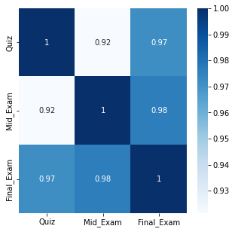

從表格和熱圖得知:P值小於0.05所以彼此都有顯著相關

相關係數(Correlation)取絕對值排序為:0.977>0.971>0.921，表示期中成績對期末成績的顯著相關性相對高，小考成績對期中成績的顯著相關性相對低

第二題

分析不同性別期末考成績及格比例之差異性。(請以圖表及檢定結果輔助說明之)

| 期末成績及格與否 \ 性別 | 女 | 男 |
| --- | --- | --- |
| 0 | 7 | 15 |
| 1 | 20 | 15 |

*:P值小於0.05

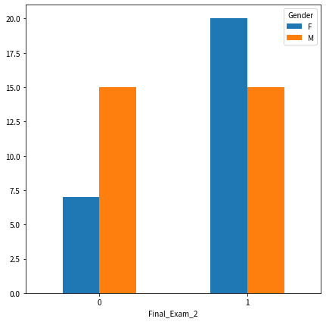

從表格和長方圖得知:P值大於0.05所以彼此無顯著相關

期末成績和性別沒有顯著差異